### **LISTE DES FOURNITURES**



**CLASSE DE CP – 2022/2023**

* **Dans le cartable sans roulettes** *(assez grand pour mettre des cahiers grand format) :*
* 1 ardoise Velléda avec 1 feutre, une éponge ou chiffon ;
* 1 règle plate graduée (20 cm)  en plastique rigide;
* des crayons de couleur et des feutres rangés dans une trousse ;
* 1 agenda
* 1 cahier, petit format, gros carreaux, 96 pages + protège cahier rouge *[correspondance] ;*
* 1 cahier, petit format, gros carreaux, 96 pages + 1 protège-cahier transparent *[leçons] ;*
* 1 cahier, petit format, travaux pratiques, 64 pages + protège cahier violet *[poésies et chansons] ;*
* 1 cahier, petit format, gros carreaux, 96 pages + protège cahier vert *[anglais] ;*
* 1 cahier, grand format (24x32), gros carreaux, 96 pages + protège cahier rouge *[catéchisme] ;*
* 1 protège cahier, petit format, bleu *[****celui-ci sera utilisé pour le cahier du jour, fourni par l’école et refacturé au 1er trimestre****] ;*

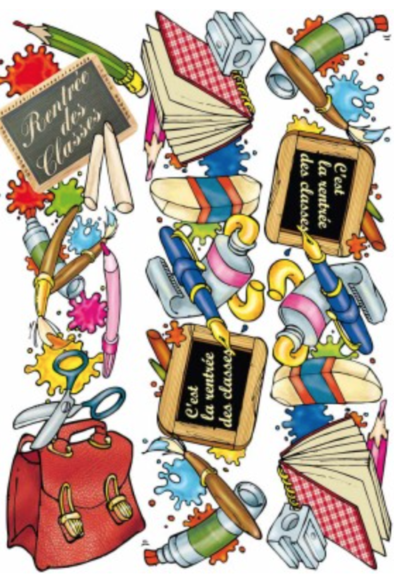

* 1 pochette porte document en plastique **A5** ;
* 1 pochette à rabats en plastique  ;
* 1 classeur grand format à levier (QLM et EMC)
* 6 intercalaires
* 1 paquet de 50 pochettes perforées A4

**Les cahiers d’anglais, poésies, catéchisme et le classeur seront utilisés sur l’ensemble du cycle 2.**

* **Dans une** **trousse, les outils de travail** :
* 1 crayon à papier HB ;
* 1 gomme blanche ;
* 1 gros bâton de colle ;
* 1 taille-crayon avec réservoir ;

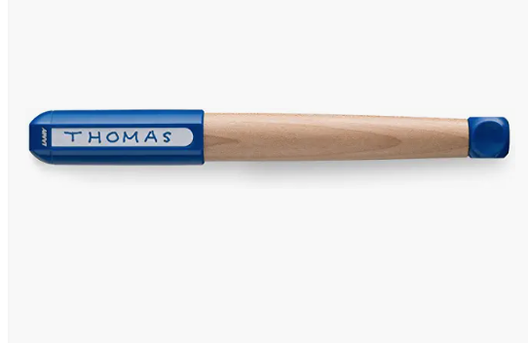

* 1 stylo plume LAMY ABC
* Des cartouches d’encre bleue
* 1 effaceur d’encre
* 1 paire de ciseaux.
* **Dans un sachet zippé (la réserve) :** 5 crayons à papier HB, 1 gomme, 2 stylos à bille vert frixion, 5 gros bâtons de colle, 10 feutres Velléda, une vieille chemise pour éviter de se salir dans les activités d’arts plastiques.

**Tout le matériel doit être marqué au nom de l’enfant.**

* **Matériel de classe (collectif) :**
* 1 pochette de papier canson blanc **A4** (21 x 29,7 cm)
* 1 pochette de papier canson couleurs **A4** (21x 29,7 cm)
* 1 boîte de mouchoirs
* 1 ramettes de papier, feuilles blanches, format A4 (80g)

**Des fichiers de mathématiques et lecture seront commandés par l’école et portés sur la facture.**

**Bonnes vacances à tous !**